Приложение 1.
Применение расшивки.
      - Национальная одежда старообрядцев.
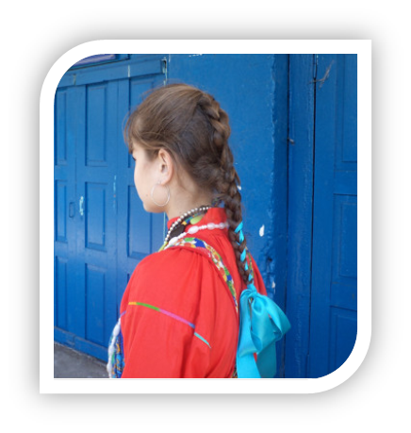

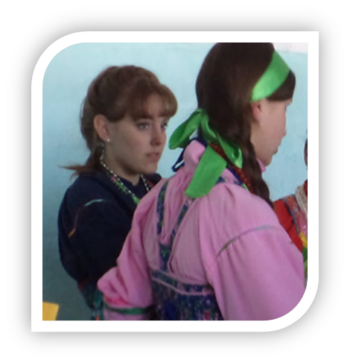
Расшивка – это плетение из ниток определенным способом, традиционный вид декоративного народного искусства. Она выполняется в форме прямоугольников разного цвета.
Расшивка подчеркивала конструкцию рубахи. Практическое назначение расшивки – соединение рукава с чехликом.

- Украшении блузы в этническом стиле.
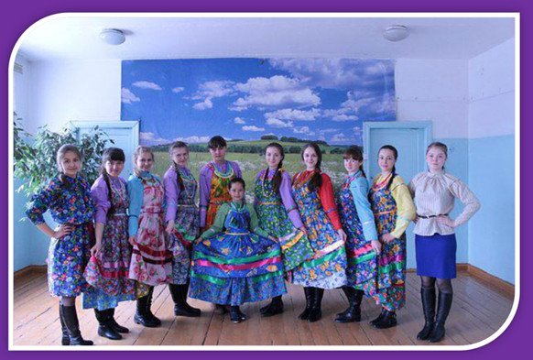

- Изменение размера одежды.

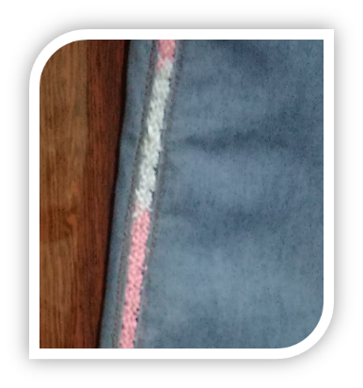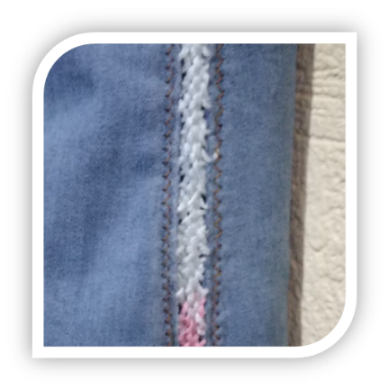
- Декорирование сувенирной продукции.
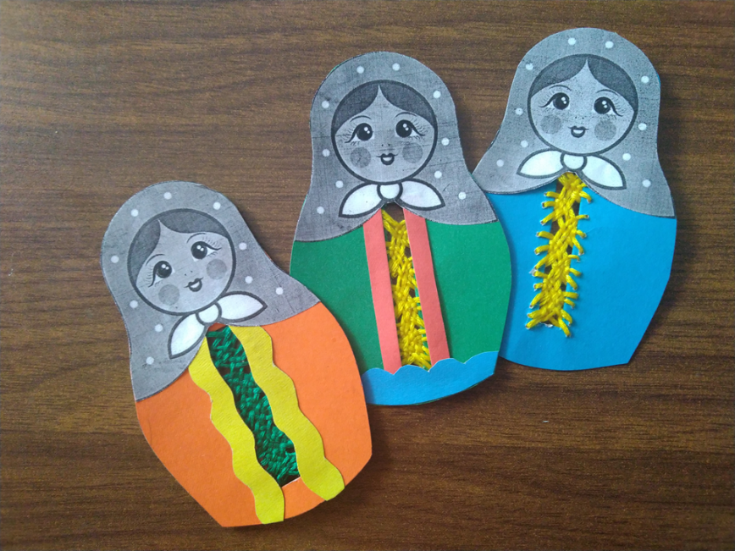
Закладки для книг
«Матрешка».

Закладки для книг «Бабочка».

